Wtorek 18.01.2022 „Bratki’’

1."Będę chętnie pomagała" A. Bober- wysłuchanie wiersza i rozmowa .
„Mimo tego, że jestem jeszcze dosyć mała,
to babci i dziadkowi będę chętnie pomagała.
Zapytacie się pewnie dlaczego?
już ci mówię, koleżanko i kolego!
Nie chodzi tylko o to, że dziadkowie jak byliśmy bardzo mali
nas karmili, przewijali i na spacery zabierali.
Chodzi też o to, by pokazać, że ich bardzo kochamy
i dlatego tak chętnie z własnej woli im pomagamy.
Najwyższa zatem pora podziękować za kłopoty
zakasać rękawy i wziąć się do roboty!

- W jaki sposób można okazać osobom starszym szacunek i pomóc im w sytuacjach dnia codziennego?
-jak ty pomożesz babci i dziadkowi?
- swobodne wypowiedzi dzieci na podstawie osobistych doświadczeń
/prezentacja ilustracji

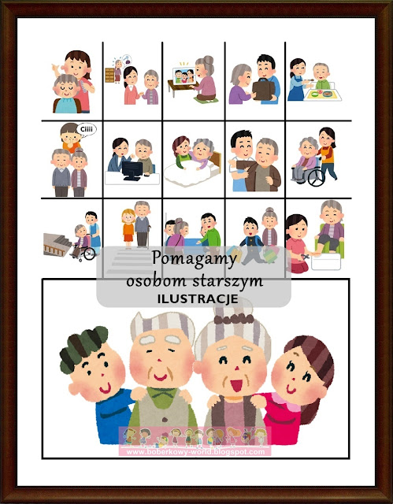

2. „List do babci”- masażyk relaksacyjny.

Dorosły czyta wiersz i razem z dzieckiem wykonuje ruchy na plecach misia bądź na stole a później na plecach mamy, taty itp.

Kochana Babciu (naśladujemy pisanie)
KROPKA (naciskamy w jednym miejscu palcem)
Piszę Ci, że (kontynuujemy pisanie)
Kotek chodzi (kroczymy palcami)
Kotek skacze (skaczemy opierając dłoń na przegubie)
Kotek drapie (drapiemy)
Kotek chrapie (opieramy głowę na plecach dziecka i chrapiemy)
Składamy list (krzyżujemy ręce)
naklejamy znaczek (klepiemy po czole)
i zanosimy na pocztę. (wstajemy i spacerujemy)

3.” Co robię z babcią i dziadkiem”? zagadki tematyczne-ćwiczenia dramowe.

Dziecko prezentuje za pomocą mimiki, gestów, dźwięków, charakterystyczne czynności, które wykonuje z dziadkami Pozostali domownicy i próbują odgadnąć nazwę czynności, później następuje zmiana ról.

4. Prezent dla babci i dziadka- Karty pracy Supersmyki cz.2 s.73
- ćwiczenia graficzne, odszukiwanie prezentu
-projektowanie zaproszenia.

5.Konfitura uczuć –wspaniały, wzruszający prezent dla babci dziadka
Opis wykonania w linku.
http://www.zamiastkserowki.edu.pl/2017/05/konfitura-uczuc.html

